（五）排污单位自行监测质量AI核查赛前须知

1、本赛项模拟在完全符合网络信息安全要求的工作场景下，围绕排污单位自行监测质量监督、人为干扰问题识别及弄虚作假行为判定等业务需求，智能化开展自行监测质量核查。组委会将在比武现场部署与外网物理隔离的专用网络，并通过在线答题系统提供通用大模型API服务；参赛选手需使用自备电脑，提前在电脑中搭建AI本地知识库。比赛过程中，选手通过现场局域网，使用在线答题系统“模型API技术文档”中显示的个人专属API URL、API Key和允许模型ID，按照系统技术文档配置并调用现场模型服务。选手针对组委会统一提出的自行监测相关问题，在本地知识库中检索并结合模型辅助分析，检索结果需匹配标准规范文件，明确引用条款并标注来源，最终将排污单位自行监测质量、人为干扰及弄虚作假等相关问题答案，通过在线答题系统按组委会要求的格式和形式上报。
2、考核时长为90分钟。选手须在规定时间内完成档案资料核查、问题线索识别、依据核验、答案组织和最终提交，请合理安排作答时间。具体场次、地点、候场和报到安排以正式印发的竞赛指南及组委会最新通知为准。
3、网络搭建：组委会将在比赛现场统一部署竞赛网络，该网络用于在线答题系统、模型服务和比赛相关操作。比赛期间，选手应按照现场赛务人员安排接入指定网络。
连接方式：现场网络接口及连接方式以组委会最新通知为准。建议比赛电脑具备稳定的有线以太网接口；无原生RJ45接口时，应提前准备兼容、可靠的USB或Type-C转接器，并在赛前完成驱动和连接测试。
网络限制：比赛期间不得通过手机热点、无线共享、VPN、代理或其他方式连接外网，不得调用外网模型或其他未经许可的网络服务。一经发现，按竞赛纪律和现场管理规定处理。
4、软硬件部署及要求
（1）组委会部署
竞赛场地、网络保障、考核样品（数据）和考试系统由组委会提供。在线答题系统采用浏览器方式使用，包含选手登录、题目发布、富文本作答、附件上传、草稿保存、最终提交及模型API技术文档等功能。
通用大模型：组委会通过竞赛系统向选手提供现场模型服务。登录后，选手可在“模型API技术文档”中查看本人专属API URL、API Key和调用示例，并按照系统技术文档完成配置。赛前知识库或智能化工具应支持在白名单模型之间快速切换，不得写死单一模型名称和公网地址；应在赛前测试中验证模型调用、知识库检索、引用和长文本处理等基本功能。
白名单模型：本届竞赛系统当前开放9个模型。DeepSeek系列包括DeepSeek V4 Flash（deepseek-v4-flash）和DeepSeek V4 Pro（deepseek-v4-pro）。
Qwen系列包括Qwen 3.7 Flash（qwen3.7-flash）、Qwen 3.7 Plus（qwen3.7-plus）、Qwen 3.7 Max（qwen3.7-max）和Qwen 3.8 Max（qwen3.8-max）。
其他模型包括GLM-5.3（ZHIPU/GLM-5.3）、Kimi K3（kimi/kimi-k3）和MiniMax M3（MiniMax/MiniMax-M3）。括号内为系统调用时必须使用的准确模型ID，不得使用简称、旧名称或自行修改大小写。
（2）选手自备及准备
设备要求：除组委会统一提供的竞赛场地、网络保障、考核样品（数据）和考试系统外，电脑、相关设备和材料以及电力保障由各参赛队自行准备。选手应携带本人比赛电脑、原装电源适配器及必要的鼠标、键盘、网卡或转接器，并提前确认电池、电源接口、USB接口和网络接口工作正常。
配置建议：为保证知识库、嵌入模型、浏览器和开发工具稳定运行，建议内存不低于16GB、可用磁盘空间不低于100GB，操作系统使用Windows 10及以上版本或主流Linux发行版。上述配置为赛前准备经验建议，不作为本届技术方案公布的评分条件。
本地知识库：选手须在自备电脑中提前建立AI本地知识库，用于存储和检索排污单位自行监测监督检查相关管理规定、行业自行监测技术指南、手工和自动监测技术标准规范、监督检查技术指南及规程等资料。知识库应支持返回原文、文件名称、版本信息和可定位条款，便于现场核验引用依据。
知识库搭建软件：可使用Cherry Studio、Dify、LangChain、LlamaIndex、Milvus或其他开源、商业工具。选手应提前下载并在本机保存软件、依赖包、嵌入模型和必要运行环境，确保在不能访问外网的情况下能够正常启动。
接口准备：知识库或智能化工具应符合组委会现场模型API的配置要求，并允许快速配置模型服务地址、API Key和模型ID。赛前测试与正式比赛的请求格式应保持一致，正式比赛时仅替换现场系统页面给出的API URL、API Key和允许模型。
5、考前测试与日程安排
（1）具体场次、时间、地点、候场和物品管理要求，以正式竞赛指南和组委会现场通知为准。
（2）赛前测试地址：https://dbw.lic-inc.com。测试账号和密码由组委会统一发放。选手应按通知完成账号登录、网络连接、模型列表查询、最小对话调用、知识库检索、草稿保存、附件上传和最终提交确认等测试。
（3）如测试安排、系统地址、账号发放、允许软件范围或其他事项发生调整，以现场赛务人员和组委会最新通知为准。
6、在线答题系统操作
（1）登录与状态确认
选手使用组委会发放的登录账号和初始密码，通过浏览器进入系统统一登录页。登录后应核对本人姓名、比赛模式和连接状态；比赛未开始时保持页面开启，评委开始比赛后题目将自动显示。页面提供“答题”和“模型API技术文档”等入口，网页登录密码与模型API Key用途不同，不得混用。
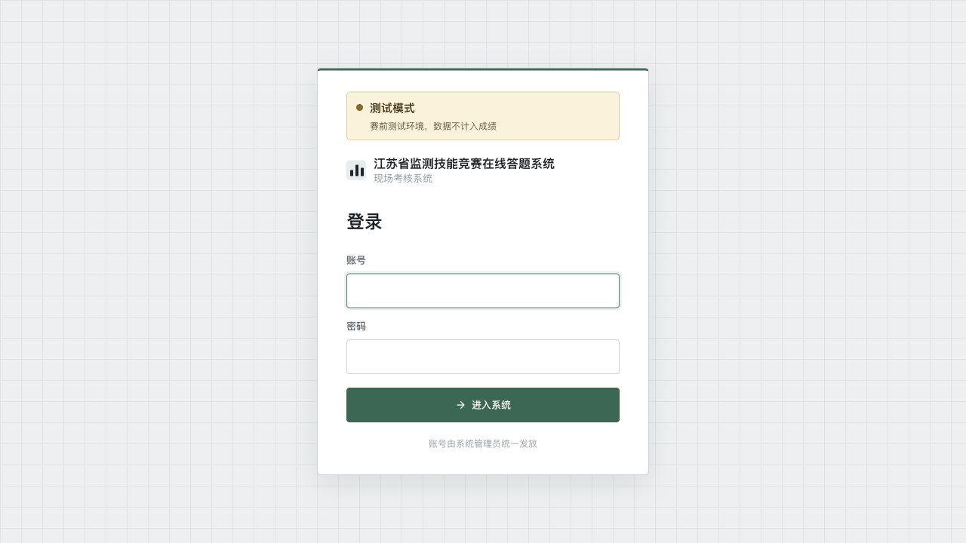
图6-1 统一登录界面（测试环境示意）
（2）模型API接入
打开“模型API技术文档”后，复制系统页面显示的完整API URL。该地址已包含/v1，不得重复拼接；在知识库或智能化工具中按照系统技术文档配置模型接口，将本人API Key放入Authorization: Bearer <API_KEY>，并复制“可用模型”列表中的准确模型ID。首次联调宜先调用GET /models查询模型列表，再通过POST /chat/completions完成一次短文本对话测试，随后测试知识库检索、引用和长文本处理。
API Key仅限本人在本场比赛中使用，不得转发、共享、写入公开资料、上传为答案附件或暴露在截图和日志中。不得绕过身份验证、访问控制、停服开关或其他技术控制。
（3）作答与提交
题目发布后，从答题页面左侧题目列表选择作答。选手应先辨明核查范围、材料边界和提交要求，再使用本地知识库和允许模型定位问题、相关标准及条款，并回到企业档案原始材料和规范原文完成人工复核。答案应区分已证实问题、疑似线索和证据不足事项，写明事实证据位置、规范依据、具体条款、分析判断、结论及风险说明。
系统支持在富文本编辑器中输入文字、插入图片或上传题目允许的附件。作答过程中应多次点击“保存草稿”，看到“已保存”状态后再切换题目。浏览器本机缓存仅用于异常恢复，不能替代服务器草稿；系统提示存在本机未保存答案时，可核对内容后选择恢复，恢复后仍须手动保存草稿或最终提交。
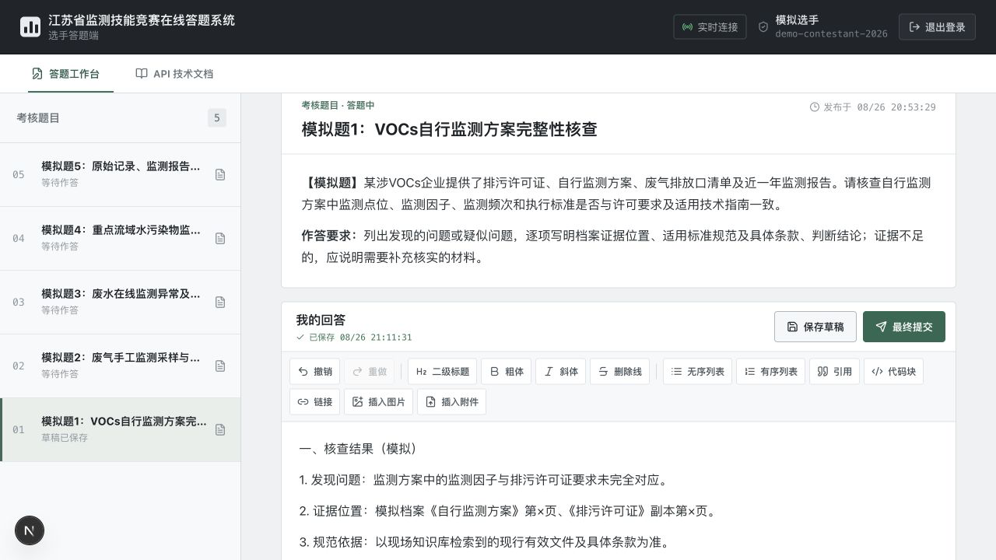
图6-2 答题工作台及草稿保存状态（模拟作答）
全部题目检查完成后，点击“最终提交”并再次确认。最终提交成功后答案立即锁定，刷新页面也不能再次修改。提交前应逐题确认答案已保存、附件可以打开、引用来源完整、题目状态无遗漏，不得以误操作为由要求撤回。
7、异常情况处理
（1）无法登录、模型调用持续失败、题目未显示、附件上传失败或草稿保存失败时，应立即停止重复操作并举手报告，由现场赛务人员确认系统和网络状态。
（2）保存或最终提交结果不明确时，不得连续点击、切换题目、退出账号或清除浏览器数据；应保留当前页面，等待现场人员核实服务器记录。
（3）系统提示存在本机未保存答案时，应先核对恢复内容。恢复操作不等同于服务器保存，恢复后仍须点击“保存草稿”或按规定执行“最终提交”。
（4）未经现场人员同意，不得自行重启服务器、调整竞赛网络、替换账号或更换比赛电脑。是否补时、重做或更换设备，由组委会根据现场记录统一判定。
8、其他注意事项
（1）选手应遵守组委会、监督委员会和现场赛务人员管理。发现违纪行为，可被带离现场并按竞赛有关规定处理。
（2）不得共享账号、API Key、知识库或答案，不得代答，不得查看、拍摄、录制或复制其他选手电脑内容，不得扫描、攻击或干扰竞赛网络和系统。
（3）不得伪造引用、篡改题目、提交历史答案或与本场材料无关的预制结果。AI输出仅作为核查辅助，选手必须对照企业档案原始材料和规范原文完成独立判断，并对最终答案负责。
（4）携带备用电脑及设备更换规则以正式竞赛指南和现场要求为准。未经现场人员同意不得更换比赛电脑；更换设备是否补时，由组委会根据现场记录统一判定。
（5）进入竞赛区域后，手机、相机、移动存储介质等物品的携带和使用，按照正式竞赛指南及现场统一要求执行。
（6）赛前应逐项检查电脑、电源、网络转接器、浏览器、知识库软件、嵌入模型和依赖能否离线启动，确认API URL、API Key和模型ID可以快速替换，并提前演练保存草稿、恢复本机未保存答案、上传附件和最终提交确认。
（7）因现场电脑数量多，请各参赛队尽量使用有线连接的鼠标和键盘，避免信号干扰。
（8）本次竞赛系统客户端自带录屏功能，请勿人为修改问题题干、人为篡改答案、人为指定特定文件、人为链接外网资源或调用外网模型、上传历史截图代替竞赛现场结果等违纪行为。一旦发现，本场成绩作废。

